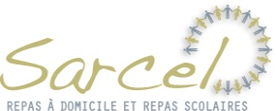 REPAS SCOLAIRES RESTAURANTS SATELLITES
 | SEMAINE 46 : du 13 au 17 novembre 2017
LUNDI 13 | MARDI 14 | MERCREDI 15 | JEUDI 16 | VENDREDI 17
Céleri râpé  *  Jambon grill  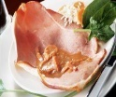  *  Haricots blancs  Bio de Vendée  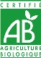  *  Mimolette  *  Cocktail de fruits | Taboulé  *  Sauté de porc à la moutarde  *  Brocolis  *  Tomme blanche  *  Fruit frais  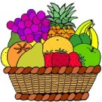 | Salade verte – Thon - Maïs  *  Pâtes Bolognaise  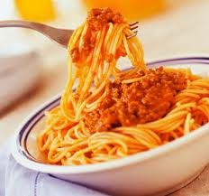  *  Fromage  *  Compote | Radis beurre  *  Blanquette de veau  *  Riz blanc  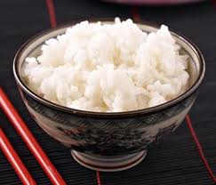  *  Yaourt de la Bazinière | Concombre vinaigrette  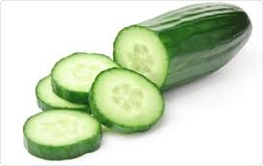  *  Beignets de calamars  *  Epinards à la crème  *  Tarte aux pommes | Légende  Fruits et légumes cuits  Fruits et légumes crus  Viande-Poisson-Œufs  Féculents (pâtes…)  Produits laitiers

Ces menus sont prévus sous réserve d’approvisionnement. Merci de votre compréhension. Vos commentaires sont les bienvenus. Ils nous permettront de mieux vous servir. Nos viandes sont en provenance de l’Union européenne (UE) et de France le plus souvent.
Du BIO dans votre assiette : SARCEL a entamé cette démarche et entend l’amplifier. Actuellement, toutes les légumineuses, mais également certains légumes, sont frappés du label AB.

